1 Biểu đồ usecase

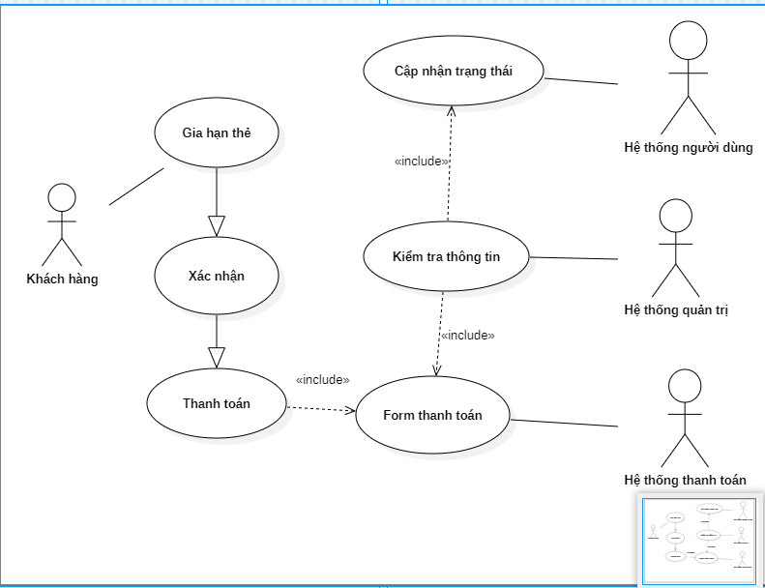

2 Biểu đồ sequence

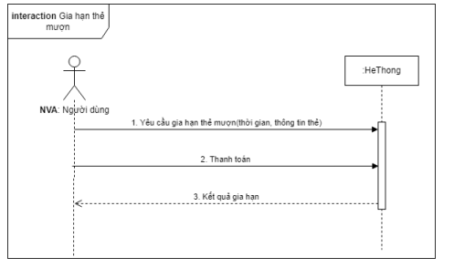

3 Biểu đồ activity

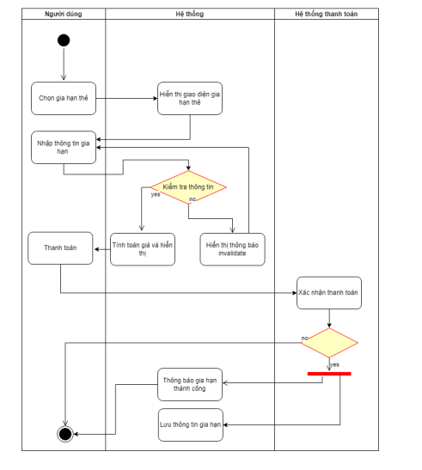

4 Biểu đồ class

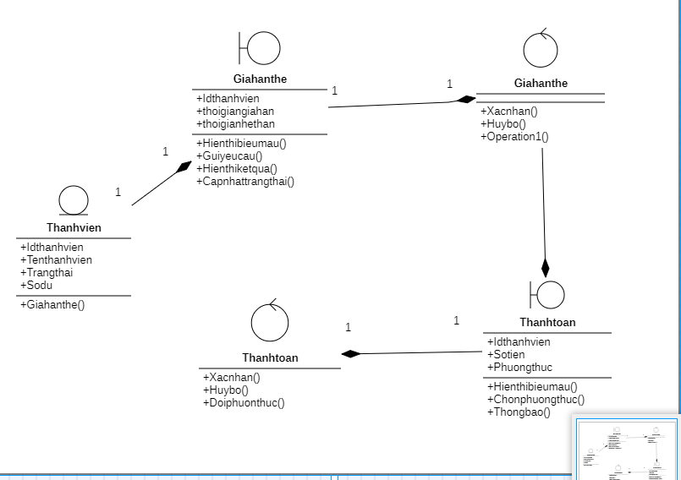

5 Biểu đồ class thực thể

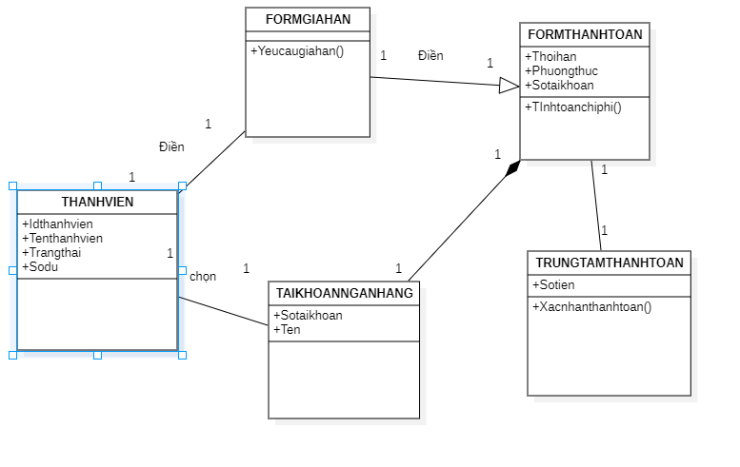

Lớp THANHVIEN : thông tin của người dùng .

Lớp FORMGIAHAN :người dùng phải điền thông tin lien quan đến gia hạn thẻ .

Lớp FORMTHANHTOAN :người dùng cần hoàn thành các thông tin của form này để phục vụ việc thanh toán .

Lớp TAIKHOANNGANHANG : Người dùng cần có tài khoản ngân hàng phục vụ cho việc thanh toán .

Lớp TRUNGTAMTHANHTOAN :Chịu trách nhiệm xử lý thanh toán của người dùng .

| Tên phương thức :  Yêu cầu gia hạn | Tên lơp :Form gia hạn thẻ | Mã số :3 |
| --- | --- | --- |
| Đối tượng khách : tác nhân khác hàng | | |
| Ca sử dụng liên quan : Gia hạn thời gian | | |
| Mô tả trách nhiệm : Gửi yêu cầu gia hạn cùng với loại thời gian | | |
| Các tham số nhận được :Các trường trong form gia hạn | | |
| Dữ liệu trả về : Thời gian sử dụng | | |
| Tiền điều kiện ;Khách hàng đã đăng nhập thành công và kích vào button gia hạn thẻ | | |
| Hậu điều kiện :Không có | | |

6

| Tên phương thức :  Yêu cầu gia hạn | Tên lớp :  form thanh toán | ID:3 |
| --- | --- | --- |
| Mã hợp đồng :5 | Lập trình viên : Thành | Thời hạn:20/5/2024 |
| Ngôn ngữ lập trình :  +Javascript + Html +Css | | |
| Kích hoạt :Khác hàng sau khi đăng nhập kick vào button gia hạn | | |
| Các tham số nhân được | Kiểu dữ liệu | Ghi chú |
| Name : | string |  |
| Username: | String |  |
| Password : | String |  |
| Loai the | int |  |
| Tênlớp.Tênphương thức | Kiểu dữ liệu | Ghi chú |
| Thedoc.giahan () |  | Trả về thời gian |
| Kiểu tham số trả về | Ghi chú | |
| Thời gian int | Trả về thời gian tương ứng loại thẻ | |
| Đặc tả giải thuật:  Sau khi đăng nhập thành công, người dùng nhập các trường tương ứng và gọi đến phương thức yeucaugiahan().  Nếu các trường khớp với thông tin account cần gia hạn thì trả về ID thẻ đọc cùng với FormThanhToan  Ngược lại thông báo không khớp yêu cầu nhập lại thông tin FormGiaHanThe Kết thúc rẽ nhánh | | |
| Ghi chú : | | |